投篮技巧结合 StRENTH 2
主课：旋转面核心力量（中文讲解） | 附加：弹力带 / 健身球 / Jeff 腹斜肌
上一份 StRENTH 讲的是：侧身起跳、空中转正对篮，真正转体主力是斜肌 + 髋，并点名了药球旋转、Pallof 抗旋。这一份把「旋转面核心」落到一套中文讲解、歧义更少的缆绳动作上，减少自己猜动作细节的误差。
A 第一个视频（主课）
旋转面核心力量训练！提升运动表现！竞技体育必练【Kon注：结合投篮旋转、抗旋动作文档】
为什么先看这一条：这是中文口播。旋转、分腿、推、拉这些细节用中文讲，语义少歧义，动作理解不容易跑偏。英文或只看图，很容易把「转髋」做成「拧腰」。先把主课四下做熟，再看后面的附加视频。
和投篮怎么接：
- 旋转前推：髋先转，力送到手（接近转正后出手）。
- 旋转划船：非持球侧拉住、刹住，转完架型不散。
- 静蹲转体：下盘先稳，再转上身（接近滞空 / 单脚时转正）。
- 动态旋转：同样的链，加快到比赛速度；终点要停得住。
- 仍遵守上一份的底线：不要靠腰椎硬拧；腰不舒服就减幅度，或先做抗旋（Pallof）。
器材：龙门架 / 缆绳。站姿：分腿或静蹲。建议量（视频 01:39 给出）：3 组 × 每组 10 次，组间休息约 2 分钟。先慢做对，再加快。左右都做。
主课四个动作（图在视频链接之前）
01 旋转前推 · 00:30  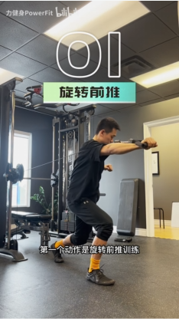  第一个动作是旋转前推训练  怎么做：分腿站，双手握缆绳，转髋转肩的同时向前推。像「转正以后把力送到手」。  接到投篮：对应空中转体投篮里的「髋先转 → 力传到上肢」。推到终点时，肩仍能对向目标。  要领：肋骨压住，不要用腰硬拧。脚先站稳，再转再推。 | 02 旋转划船 · 00:51  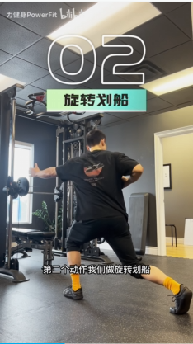  第二个动作我们做旋转划船  怎么做：分腿站，身体旋转中把缆绳拉向躯干（划船）。一边转、一边拉、一边能停。  接到投篮：对应非持球侧肩背的制动：转完架型不散，避免转过度。  要领：先髋后肩。拉回时核心仍收紧，带一点抗旋，不要靠甩胳膊。
03 静蹲转体 · 01:10  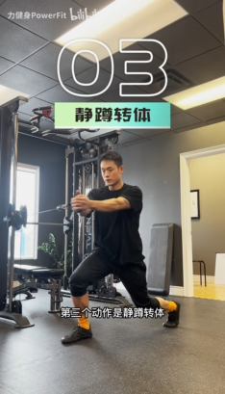  第三个动作是静蹲转体  怎么做：下肢先蹲住（静蹲 / 分腿蹲），高度保持，再转体。下盘稳，上身才转得干净。  接到投篮：接近滞空或单脚时：下盘先稳，再转正对篮。  要领：膝盖不要跟着乱转。先固定髋的高度，再转肩。 | 04 动态旋转 · 01:39  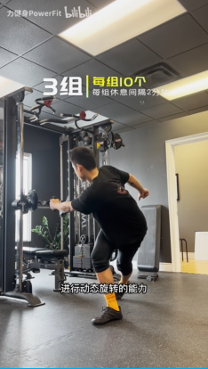  进行动态旋转的能力  怎么做：更快、更接近比赛节奏的缆绳旋转，练「转得出来、停得住」。本段同时给出建议量：3 组 × 每组 10 次，组间休息约 2 分钟。  接到投篮：把前三个动作的控制，加快到 square-up（空中转正）需要的速度。  要领：可以快，终点必须停得住。腰不适应立刻降速、减幅度。
主课怎么练：按 01→02→03→04 的顺序，对着中文讲解做。每下都问自己：是髋在转，还是腰在拧？肩能不能在终点对向「篮筐」方向？建议量 3×10，组间约 2 分钟。左右都做。

主课视频链接与打印二维码
上面四张图看完后再扫码。空降到 00:29 开始跟做（画面约 00:30 进入旋转前推）。
【旋转面核心力量训练！提升运动表现！竞技体育必练】
【精准空降到 00:29】 力健身 PowerFit
https://www.bilibili.com/video/BV1YM4y187Jv/?share_source=copy_web&vd_source=731103ad1d48157617bc27e0f3b87025&t=29
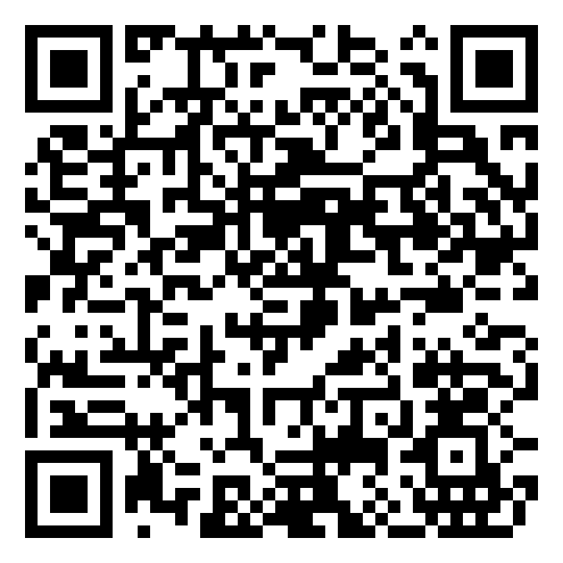
扫码观看（手机摄像头即可识别）
静态码编码 https://www.bilibili.com/video/BV1YM4y187Jv/?t=29 。不走短链，图案长期有效。

附加视频（图五 — 图七） 非本周主课
以下三条不是主课。主课是前面的中文缆绳四动作。附加用来以后加深理解、换刺激；不要和主课混着一起上。
附加 B 图五 弹力带筋膜旋转（后置作业）
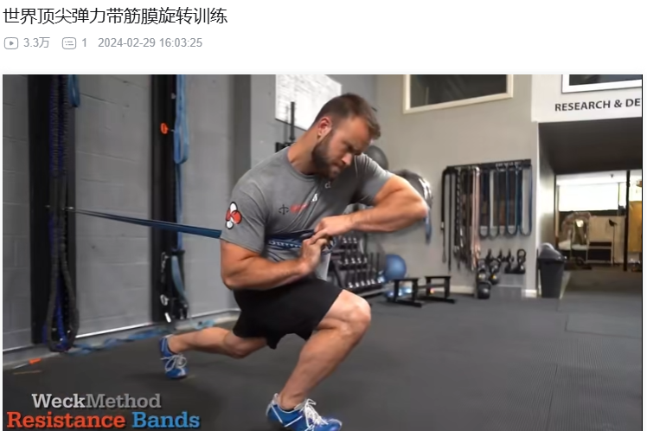
WeckMethod Resistance Bands · 分腿蹲姿，弹力带绕躯干做旋转。
这条是后来偶然刷到的，不是按计划找的主课。动作质量和「筋膜 / 弹力带旋转」的思路看起来值得学，所以先存下来当后置作业：等前面缆绳四个动作做熟、旋转和抗旋的本体感觉清楚之后，再用来抠细节、提高训练质量。不要一上来就加这条——对动作的理解负荷要循序渐进，先把简单、中文讲清楚的做对，再上更难、更快的弹力带旋转。
【世界顶尖弹力带筋膜旋转训练】
https://www.bilibili.com/video/BV1xm411f72E/?share_source=copy_web&vd_source=731103ad1d48157617bc27e0f3b87025
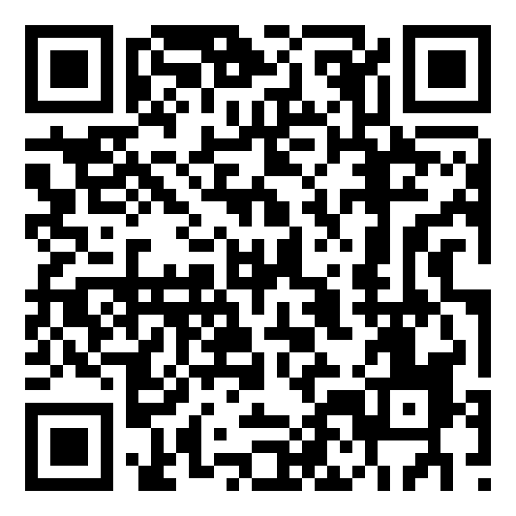
扫码观看（手机摄像头即可识别）
静态二维码：直接编码官方链接，不经过第三方短链。图案本身长期有效；视频还在就能打开。

附加 C 图六 健身球夹压左右转（腹内斜肌）
工具：健身球（瑞士球 / 瑜伽球）。不需要龙门架。来源：@TheBasketballDoctors（篮球运动员核心训练短视频）。
动作（中文）：仰卧，双手和双膝同时向内夹紧健身球，球不要掉；然后带动躯干左右旋转。夹压让腹内斜肌先工作，再转，避免空转腰椎。检索词：basketball abdominal internal oblique muscle。
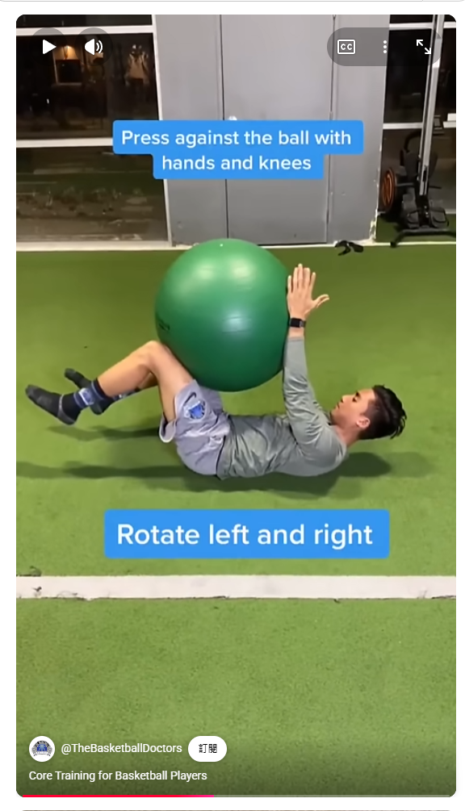
YouTube Shorts · 健身球夹压 + 左右旋转
https://www.youtube.com/shorts/hmHG9Ho3ls0
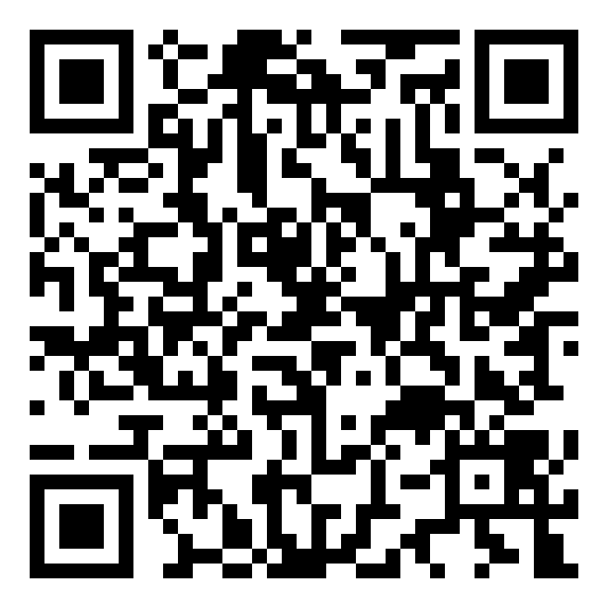
扫码观看（手机摄像头即可识别）
静态码编码 https://www.youtube.com/shorts/hmHG9Ho3ls0

附加 D 图七 Jeff 腹斜肌训练（偏形体，最后看）
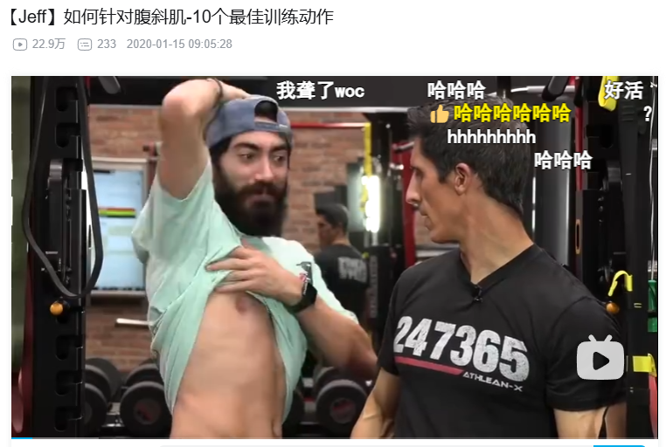
【Jeff】如何针对腹斜肌-10个最佳训练动作 · Athlean-X / Jeff Cavaliere
Jeff 确实专业，腹斜肌的解剖和动作选择讲得清楚。但这套更常用来把腹斜肌「练出来、看起来好看」，和竞技里「转得快、停得住、力能传到手上」不是同一条优先级。所以放在最后：可以当参考、当变化，不取代主课那四个旋转面动作。若腰有不适，更不要从高容量腹斜肌 isolation 开始。
【【Jeff】如何针对腹斜肌-10个最佳训练动作】
https://www.bilibili.com/video/BV1wJ411H7dq/?share_source=copy_web&vd_source=731103ad1d48157617bc27e0f3b87025

扫码观看（手机摄像头即可识别）
静态二维码：直接编码官方链接，不经过第三方短链。图案本身长期有效；视频还在就能打开。

